**Obiettivo pratico:**

● Mettere in comunicazione il laptop-PT0 con IP 192.168.100.100 con il PC-PT-PC0 con IP 192.168.100.103

● Mettere in comunicazione il laptop-PT0 con IP 192.168.100.100 con il laptop-PT2 con IP 192.168.200.100

● Spiegare, con una relazione, cosa succede quando un dispositivo invia un pacchetto ad un altro dispositivo di un'altra rete.

**Svolgimento:**

Tramite Cisco ho creato una rete composta da un router (dispositivo di modello 3) e due switch (dispositivi di modello 2), aggiunto tre laptop e due pc e dato un IPv4 di classe C e il loro IP Gateway. Una volta aggiunti i dati degli host ho spento il router aggiunto due porte FastEthernet e coordinato il tutto con gli IP Gateway. Ho avviato un ping dal laptop-PT0 e l’ho fatto comunicare con PC-PC-PC0 e successivamente il laprtop-PT0 con il laptop-PT2:

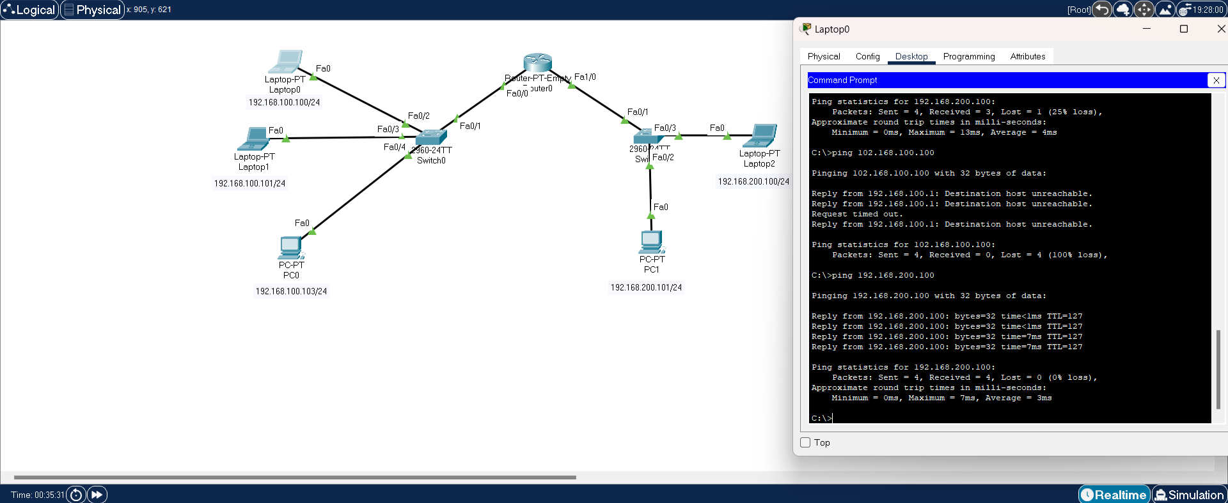

**Relazione:**

Per poter comunicare con dispositivi di altre reti nel caso di un messaggio,un immagine o un documento (pacchetto) il nostro dispositivo tramite il nostro indirizzo IP cercherà di comunicare con l’IP del ricevente, perché ciò avvenga è necessario un dispositivo di livello 3 (router/gateway) che prenderà il pacchetto che stiamo cercando di inviare e lo instraderà verso il destinatario da noi scelto, il router successivamente imposterà l’indirizzo IP del destinatario e creerà un formato adatto per il dispositivo ricevente.